ELISA Gainsbourg 1969 Tonalité : C (tonalité originale : Ab) BPM : 168
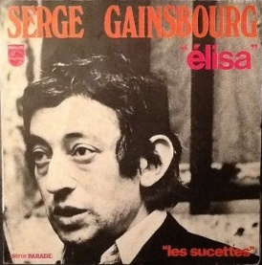
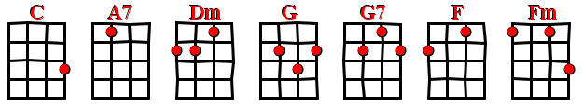
Intro : C… C… C…

C… C… C… A7…
Elisa, Elisa, Elisa, Saute-moi au cou !
Dm… Dm… Dm… G…
Elisa, Elisa, Elisa, Cherche-moi des poux,
Fm… Fm… Fm… Fm…
Enfonce bien tes ongles Et tes doigts délicats
C… A7… Dm… G7…
Dans la jungle De mes cheveux, Lisa !
Rythme : B B BhBh

C C C A7
Elisa, Elisa, Elisa, Saute-moi au cou !
Dm Dm Dm G
Elisa, Elisa, Elisa, Cherche-moi des poux,
Fm Fm Fm Fm
Fais-moi quelques anglaises Et la raie au milieu
C A7 Dm G7
On a treize Quatorze ans à nous deux

C C C A7
Elisa, Elisa, Elisa, Les autres, on s'en fout
Dm Dm Dm G
Elisa, Elisa, Elisa, Rien que toi, moi, nous
Fm Fm Fm Fm
Tes vingt ans, mes quarante Si tu crois que cela
C A7 Dm G7
Me tourmente Ah ! Non vraiment, Lisa ?

Instrumental:
C C C A7 Dm Dm Dm G Fm Fm Fm Fm C A7 Dm G7


C C C A7
Elisa, Elisa, Elisa, Saute-moi au cou !
Dm Dm Dm G
Elisa, Elisa, Elisa, Cherche-moi des poux,
Fm Fm Fm Fm
Enfonce bien les ongles Et tes doigts délicats
C A7 Dm G7
Dans la jungle De mes cheveux, Lisa !
A + G / V3

Instrumental:
C C C A7 Dm Dm Dm G Fm Fm Fm Fm C A7 Dm G7 C…

